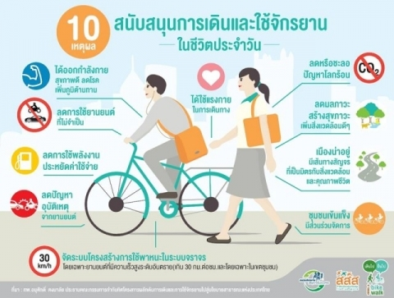

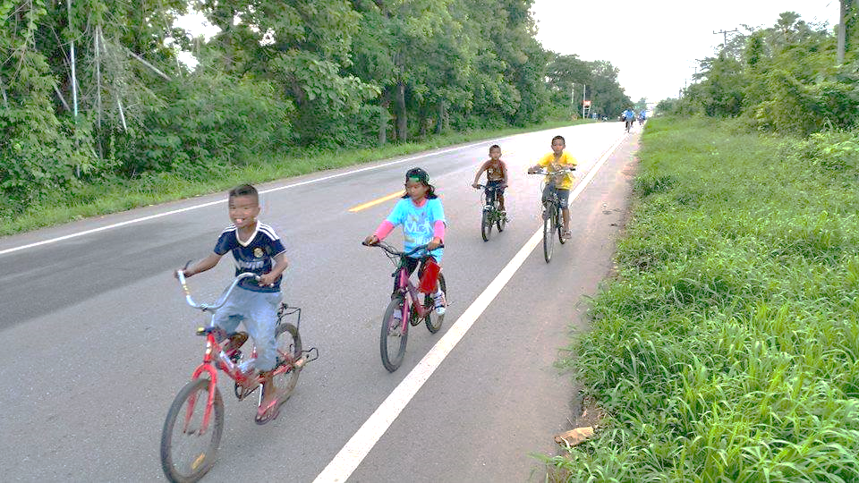
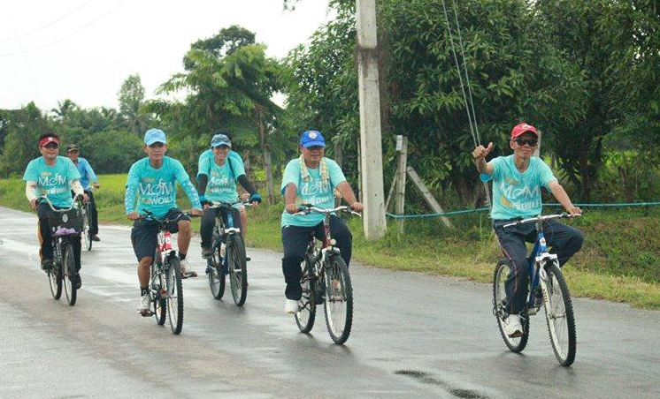
เทศบาลเมืองบ้านทุ่ม ร่วมการรณรงค์การใช้จักรยานในชีวิตประจำวัน เพื่อส่งเสริมการใช้จักรยานในชีวิตประจำวันให้กับประชาชนทั่วไปได้มีการออกกำลังกาย ลดอัตราการเจ็บป่วยและภาวะเสี่ยงของโรคต่าง ๆ เทศบาลเมืองบ้านทุ่ม จึงขอประชาสัมพันธ์เชิญชวนให้ทุกท่านได้มีกิจกรรมการเดินและการใช้จักรยานในชีวิตประจำวันอย่างสม่ำเสมอ เช่นการปั่นจักรยานไปจับจ่ายซื้อของที่ร้านค้าในชุมชนหรือหมู่บ้าน การเดินหรือปั่นจักรยานไปโรงเรียน การเดินหรือปั่นจักรยานในสวนสาธารณะใกล้บ้าน

